
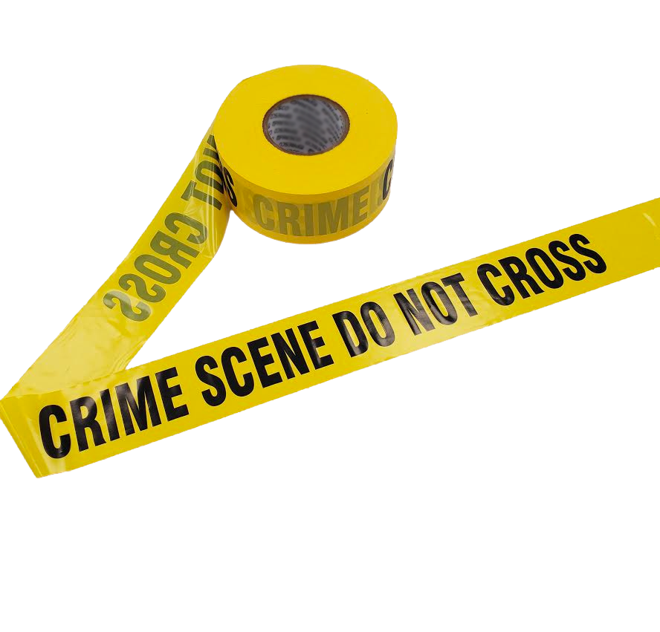



WEBINAR

SABATO 28 NOVEMBRE 2020
LE ATTIVITA’ TECNICO SCIENTIFICHE SULLA SCENA DEL CRIMINE

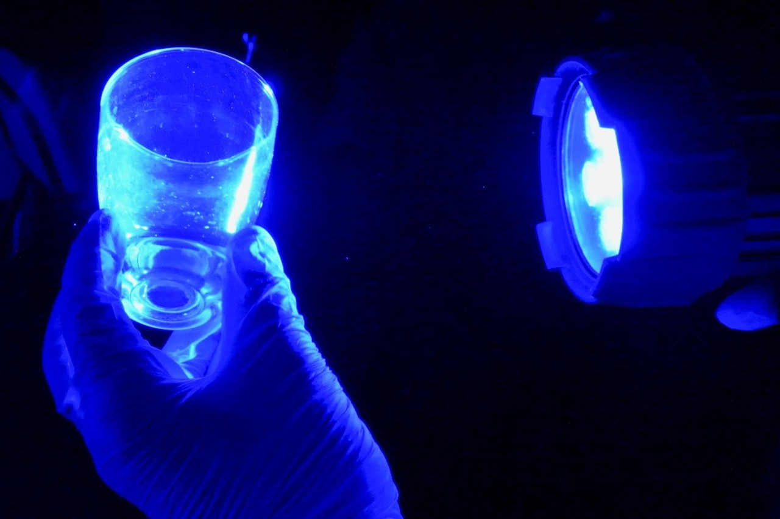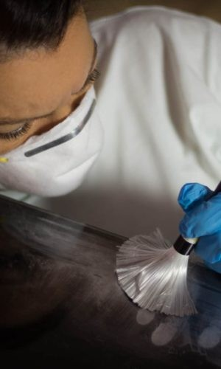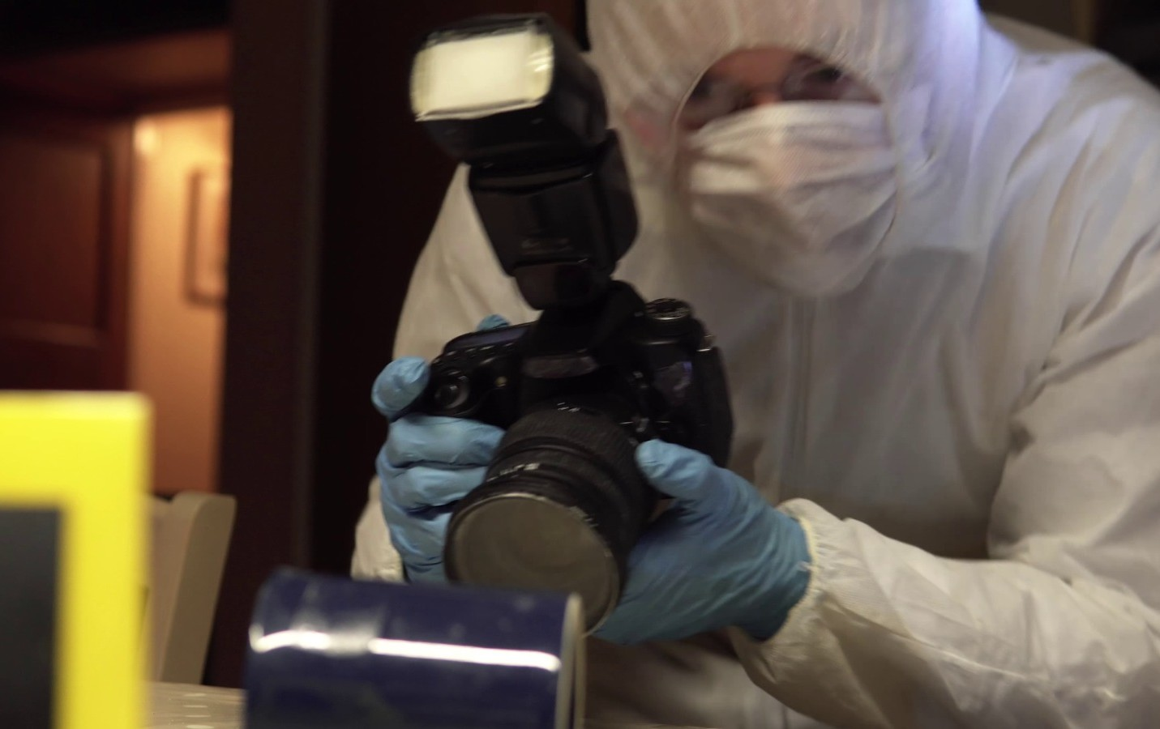

DOCENTI

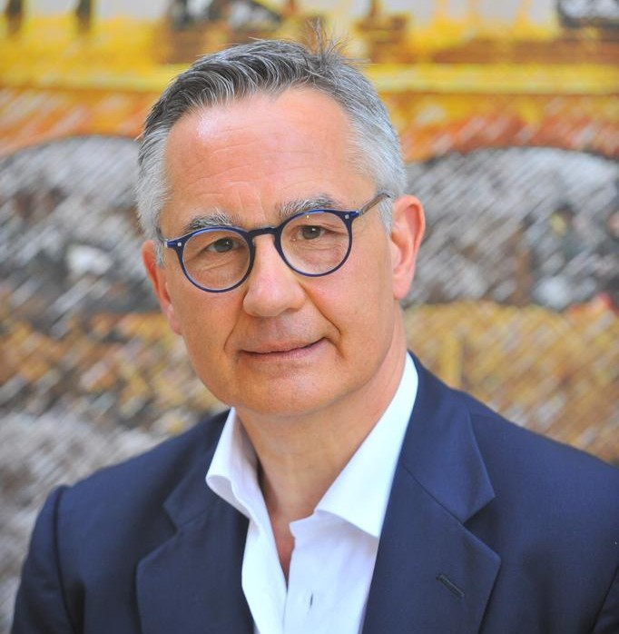LUCIANO GAROFANO - Gen. di Brigata CC (cong.), già Comandante del RIS Carabinieri di Parma, Fellow dell’Accademia Americana di Scienze Forensi, Membro della Società Internazionale di Genetica Forense, Membro del G.E.F.I., Membro della Società Internazionale di Identificazione, Presidente dell'Accademia Italiana di Scienze Forensi (www.acisf.it), Presidente del Comitato Provinciale UNICEF di Parma, Presidente Onorario del Centro Nazionale contro il Bullismo “BULLI STOP”.

FRANCO MORIZIO - Membro del Consiglio di Amministrazione e Responsabile della Sezione Polizia Locale dell’Accademia Italiana di Scienze Forensi/Italian Academy of Forensic Sciences (www.acisf.it), Comandante Polizia Locale a r., docente Asaps, docente in materia di polizia giudiziaria, tecniche investigative e videosorveglianza in occasione di convegni e attività formative. Nelle medesime materie è autore di manuali e di pubblicazioni su riviste nazionali.

Accademia Italiana di Scienze Forensi - www.acisf.it

OBIETTIVI DIDATTICI
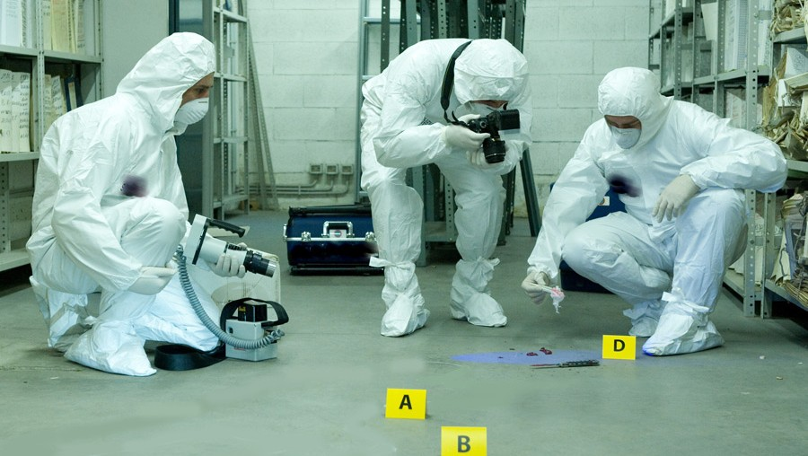
Sebbene nel nostro Paese ci sia una percezione generalizzata di insicurezza, i dati che riguardano la criminalità, quella più cruenta e tracotante, fotografano una costante diminuzione dei reati, soprattutto di quelli più gravi. Si muore sempre meno per mano di un coltello o di una pistola, ma si muore ancora troppo a causa di incidenti stradali, infortuni sul lavoro e incidenti domestici; i numeri che riguardano questo particolare tipo di eventi risultano davvero
allarmanti. Forti della lunga esperienza maturata in ambito investigativo, i docenti metteranno a disposizione degli operatori che si trovano ad affrontare questo tipo di incidenti e di reati, un corso di studio e approfondimento che, a partire dal primo arrivo sulla scena, li conduca al corretto svolgimento dei loro compiti operativi, protezione dei luoghi, esame della vittima, esecuzione dei rilievi, documentazione videofotografica, preservazione e raccolta di reperti, tracce e filmati della videosorveglianza,
così come la puntuale realizzazione di tutte le attività d’indagine tradizionale quali fermi, arresti, perquisizioni, sequestri e acquisizione di informazioni dichiarative e testimoniali, nel rispetto delle norme del Codice di Procedura Penale che regolano le attività di Polizia Giudiziaria e le indagini difensive. Durante il corso i docenti illustreranno le attività da compiersi sulla scena del crimine e forniranno un’avvincente descrizione delle prove scientifiche più attuali e risolutive come il DNA, la BPA, la dattiloscopia, la balistica, dedicando ampio spazio anche alla sezione dedicata alla modulistica.


METODOLOGIA

Il webseminar sarà strutturato su due sessioni da 4 ore ciascuna, erogate tramite piattaforma Zoom. Sarà possibile interloquire e confrontarsi con i docenti sulle specifiche tematiche trattate.

QUANDO

Sabato 28 Novembre 2020 dalle ore 9.00 alle ore 17.00 -

DESTINATARI
Agenti e ufficiali di polizia giudiziaria, avvocati, investigatori privati, medici legali, criminologi, psicologi, studenti e tutti coloro che sono interessati alla trattazione di casi giudiziari.

LIBRO DI TESTO CONSIGLIATO
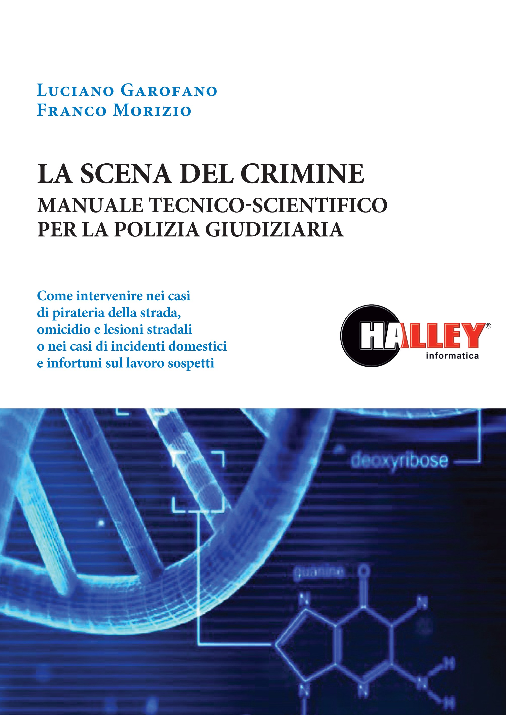

Sconto speciale a tutti i partecipanti al corso per l’acquisto del Manuale

Accademia Italiana di Scienze Forensi - www.acisf.it



COSTI:
GRATUITO PER SOCI AcISF in regola con l’iscrizione
Per le persone non associate all’Accademia Italiana di Scienze Forensi: 80,00 EURO (IVA INCLUSA)

PER ISCRIZIONI:
I Soci AcISF possono scrivere e-mail a segreteria@acisf.it oppure chiamare lo 0522430053 indicando la loro volontà a partecipare al Webinar
Le persone non associate all’Accademia Italiana di Scienze Forensi dovranno inviare e-mail a segreteria@acisf.it indicando Nome, Cognome, Professione e allegando copia del bonifico che dovrà essere effettuato sulle seguenti coordinate bancarie: IT72X0538713003000000036197

CAUSALE:
Iscrizione Webinar sabato 28 Novembre 2020

Accademia Italiana di Scienze Forensi - www.acisf.it

